«Как поощрять
ребенка в семье»

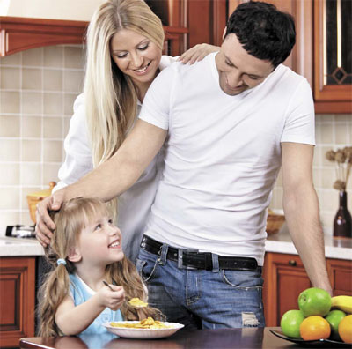

1. Как можно чаще одобрительно улыбайтесь своему ребенку: и когда он моет посуду, и когда делает уроки, и когда играет со своими игрушками.

2. Поощряйте ребенка жестами: ему будет всегда тепло и уютно, если мама коснется его головы во время приготовления уроков, а папа одобрительно обнимет и пожмет руку.

3. Словесно выражайте радость по поводу даже маленьких успехов своего ребенка.

4. Используйте чаще выражения: «Ты прав», «Мы согласны с твоим мнением» - это формирует в ребенке самоуважение, развивает самоанализ и критичность мышления.

5. Дарите своему ребенку подарки, но при этом учите правильно их принимать.

6. Формируйте в своей семье традиции и ритуалы поощрения ребенка: день рождения, Новый год, конец учебного года, 1 сентября, удачные выступления, сюрпризы и т.д.

7. Учите ребенка быть благодарным за любые знаки внимания, проявленные к нему (независимо от цены подарка).

8. Дарите подарки ребенку не только с учетом его желаний, но и с учетом возможностей своей семьи (причем ребенок должен иметь представление об этих возможностях).

9. Для поощрения ребенка используйте не только подарки материального плана, но и моральные поощрения, придуманные вами, которые в последствии, возможно, станут реликвией в архиве семьи вашего ребенка: грамоты собственного изготовления, стихи, газеты.

10. Если вы хотите использовать в качестве поощрения деньги, используйте эту возможность для того, чтобы ребенок учился разумно распоряжаться ими. Вы должны знать, каким образом он распорядился деньгами, и обсудить целесообразность таких расходов.

11. Позволяйте ребенку иметь карманные деньги, но не оставляйте их расходование без анализа самим ребенком и вами.

12. Учите своего ребенка понимать и ценить поощрения.



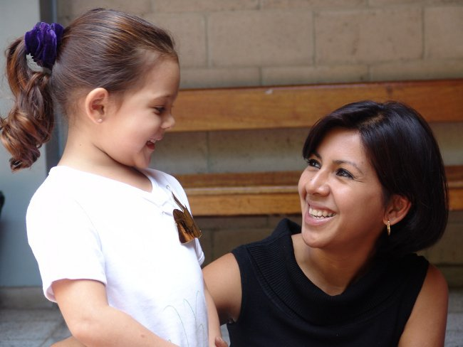

Помните,
ваше внимание,
любовь и ласка, дружеское участие
и расположение
могут сделать
для вашего ребенка больше,
чем самый дорогой подарок!

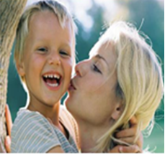

Помните, ваш ребёнок – это главное, что есть в вашей жизни. Относитесь к нему, как к своему самому большому сокровищу, и он ответит вам тем же

ГБОУ
«Лебяжьевская школа-интернат»


«Как поощрять ребенка
в семье»
